Необычные новогодние традиции разных стран

Близится Новый год – время чудес, веселья, приятных сюрпризов и неожиданных встреч. Отдельные признаки его приближения можно заметить уже в начале декабря. Это и уличная иллюминация, каждый вечер превращающая город в сказочное царство. Это и блестящая мишура в витринах магазинов. Это и бесконечные разговоры о том, где и как выбрать новогодние подарки. В такое время все вокруг кажется особенным, по-новогоднему волшебным и праздничным.


Едва ли в мире найдется хотя бы одна страна, жители которой не отмечали бы Новый год. Причем для его встречи совсем не обязательно наличие снега, зимних морозов и пушистой елки, – то есть, всего того, без чего мы просто не можем себе представить это событие. Что, к примеру, делать жителям солнечного Таиланда? Новый год (называемый в этой стране Сонгкран) приходится там на середину апреля, а это – довольно жаркое время даже для тех мест. Что ж, тайцы не растерялись и придумали свою собственную новогоднюю традицию: поливать водой прохожих. В новогодние дни на улице невозможно найти хотя бы одного полностью сухого человека. В ход идет все: игрушечные водные пистолеты, миски и специальные емкости с удобными лямками для переноски. Считается, что вода не только невероятно освежает, но и смывает все накопившиеся за год грехи. Таким образом, у всех без исключения людей появляется отличный шанс встретить Новый год с чистой совестью.
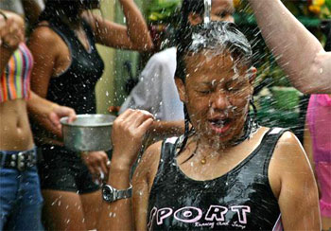

Австралийцы отмечают Новый год вместе с жителями Европы, однако зимние месяцы в этой стране – самые жаркие в году. Конечно, это создает определенные неудобства для австралийского Санта-Клауса. Согласитесь, что не очень то приятно расхаживать по жаре в теплой меховой куртке. Но находчивый австралийский Дедушка Мороз и не собирается делать этого: в праздничные дни его можно встретить на пляже в максимально «облегченной» одежде, солнцезащитных очках, да еще и с серфом в руках. При этом традиционная белая борода и красная шапочка ни в коем случае не отменяются.
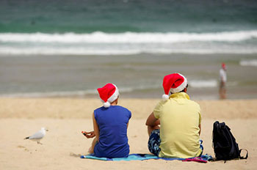

В Бразилии также принято встречать Новый год на пляже. Бразильские новогодние традиции имеют глубокие языческие корни, связанные с культом богини океана Иеманже. Чтобы задобрить прекрасную, но своенравную богиню, следует исполнять ритуальные песни и танцы и спускать на воду «кораблики» с подношениями. Отголоски этих обрядов живы и по сей день. Туристы и местные жители заполняют побережье бухты Гуана-бара, на берегу которой расположен Рио-де-Жанейро. Загадав желание, люди бросают в ночные океанские воды лепестки цветов и отправляют в плаванье по волнам зажженные свечи на деревянных подставках. Все пляжи превращаются в одну огромную дискотеку, а в полночь в небе вспыхивает грандиозный фейерверк.
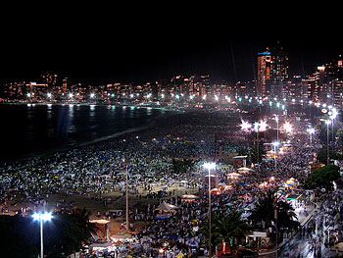

Интересные новогодние обычаи имеются и у наших европейских соседей. В Болгарии с последним ударом курантов во всех домах ненадолго выключают свет: настает «время новогодних поцелуев». Чтобы предстоящий год был удачным, испанцы во время боя курантов из всех сил стараются успеть проглотить двенадцать виноградин. Темпераментные итальянцы выбрасывают из окон ненужные вещи, поэтому остерегайтесь ходить под окнами – вдруг у кого-то ненужным окажется тяжелый утюг или стул? Тем временем, за океаном, в далекой Аргентине, ограничиваются более легкими предметами: из офисов с удовольствием выкидывают старые счета и документы.

Несмотря на все разнообразие, есть у Нового года и одна общая черта. Во всех уголках земного шара люди с нетерпением ждут это событие и стараются отметить его как можно лучше. Это поистине народный, любимый всеми праздник. Пусть Новый год принесет удачу и счастье и Вам. Ведь все мечты должны обязательно сбываться.



